**User Guide**

**Uji Kompetensi Keahlian**

**Rekayasa Perangkat Lunak**



**Disusun Oleh :**

**Salman Maulana**

**( NIS.1920.10.476 )**

**PROGRAM KEAHLIAN TEKNIK KOMPUTER DAN INFORMATIKA**

**KOMPETENSI KEAHLIAN REKAYASA PERANGKAT LUNAK**

**SMK MAHARDHIKA BATUJAJAR**

**2022**

1. Pertama-tama Ketikan link https://salmann.epizy.com di aplikasi browser kalian,
2. Setelah diketikan akan langsung pergi ke halaman home

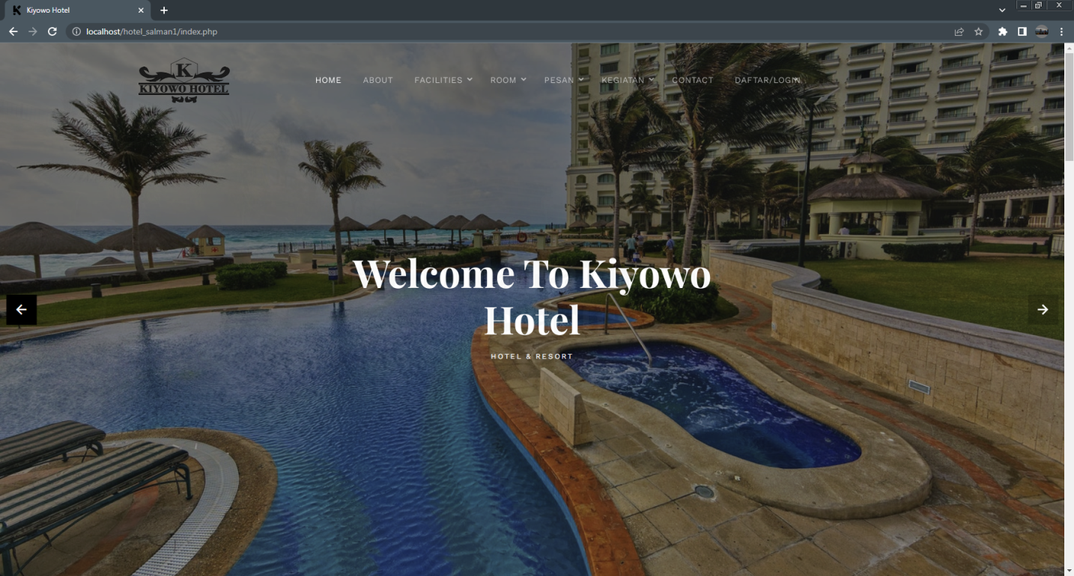

1. Jika ingin memesan tinggal klik pesan lalu akan muncul dropdown booking, Konfirmasi Pembayaran, dan Cetak Pembayaran. Lalu klik Booking

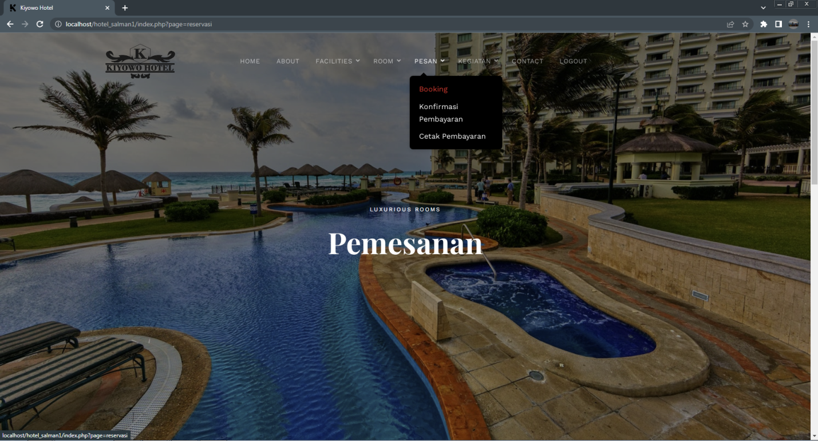

1. Dan akan langsung ke halaman pemesanan, jika belum login dan anda mengklik Booking maka akan muncul peringatan Login Terlebih dahulu dan akan langsung ke halaman Login.

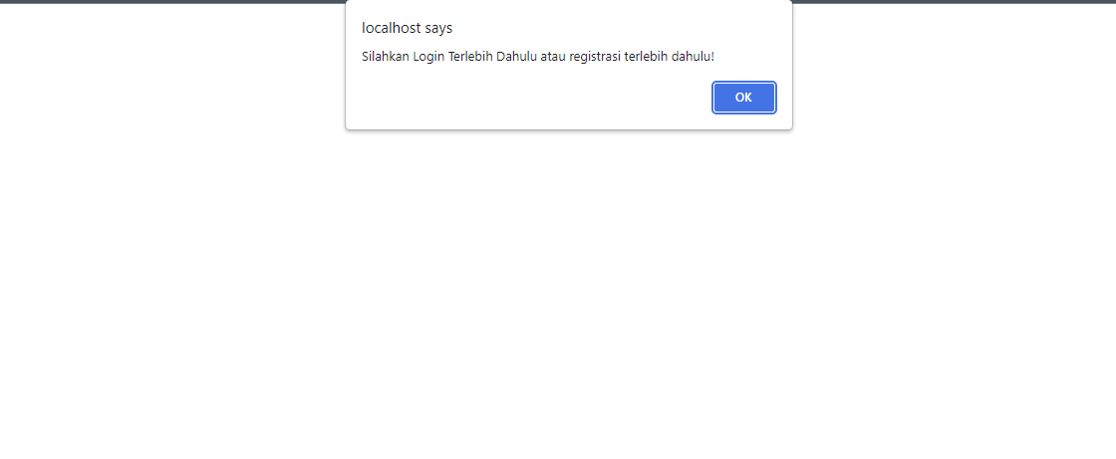

1. Halaman Login,

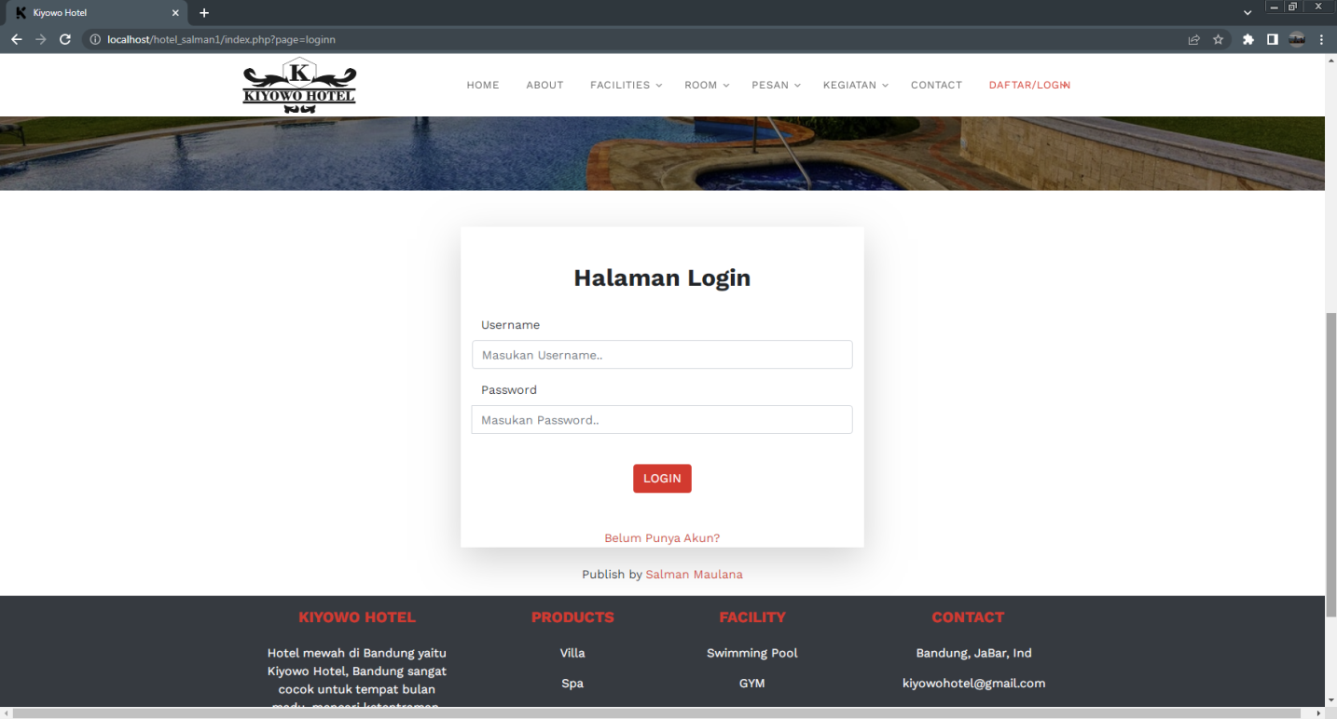

1. Di halaman login anda tinggal masukan username dan password jika sudah memiliki, dan jika belum memiliki akun anda tinggal klik **Belum Punya Akun** atau bisa lewat navbar yang bertulikan Register

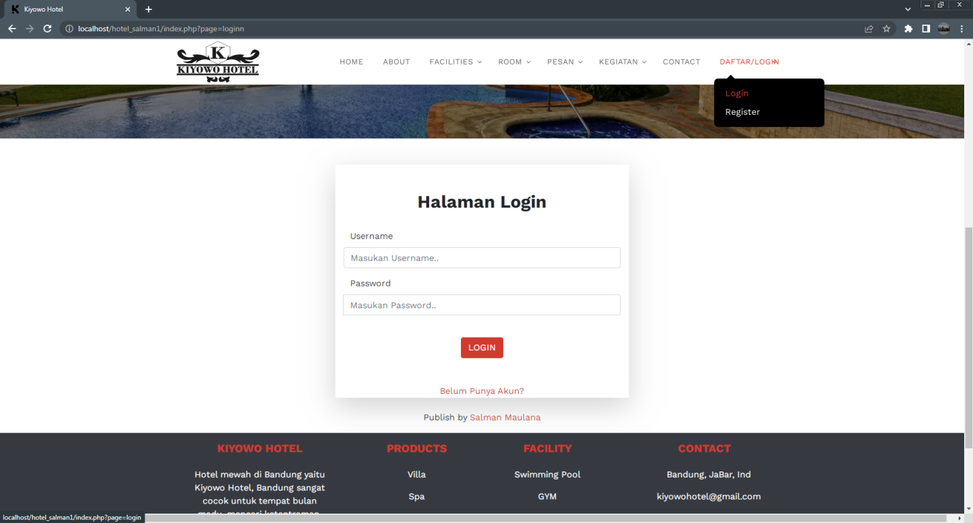

1. Halaman Daftar, langsung saja isikan data diri anda sesuai dengan KTP atau KK, Setelah diisi langsung saja Klik tombol Registrasi

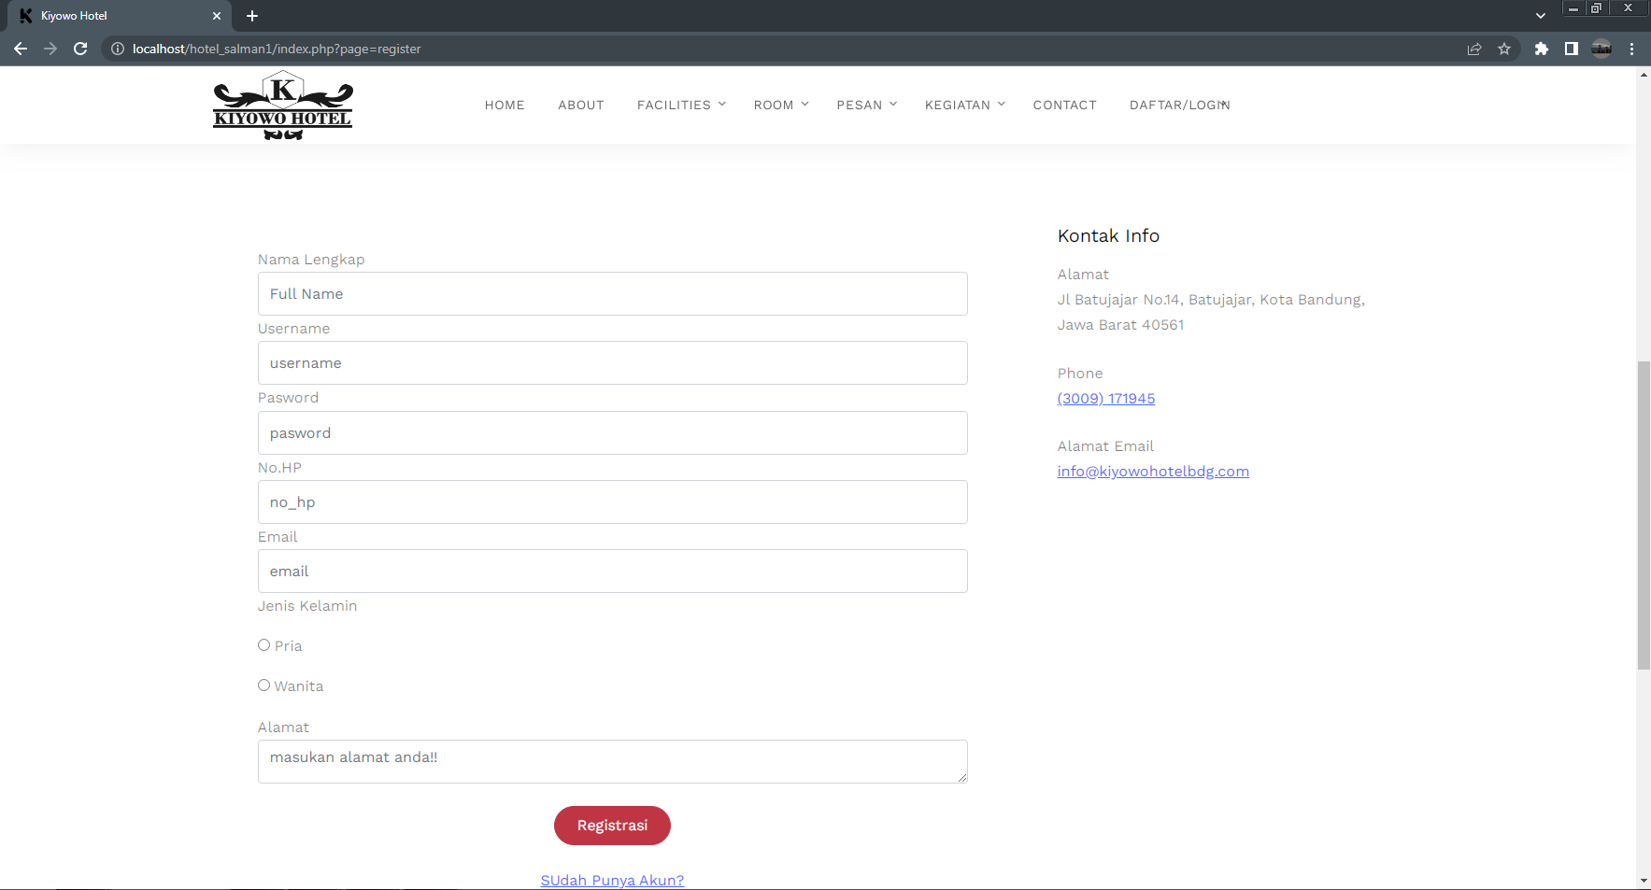

1. Setelah Registrasi Succes Maka akan masuk Kehalaman Login Kembali, dan anda tinggal masukan username dan password yang tadi di buat
2. Setelah Login Selesai Anda Akan kembali ke halaman home, Jika ingin memesan tinggal klik pesan lalu akan muncul dropdown booking, Konfirmasi Pembayaran, dan Cetak Pembayaran. Lalu klik Booking, Maka Akan muncul Tampilan

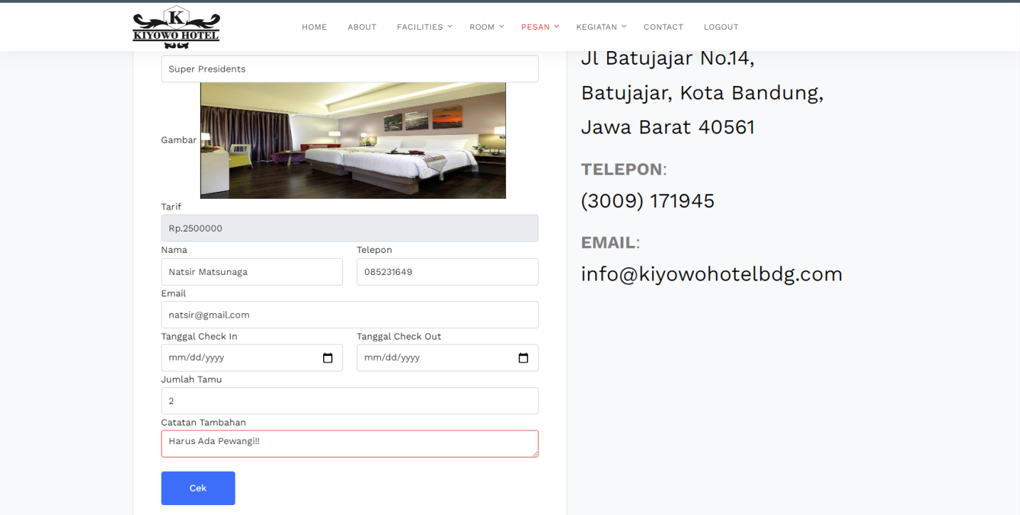

1. Kemudian tinggal isi form pemesanan setelah diisi tinggal klik tombol CEK
2. Setelah klik Cek maka akan menuju ke halaman Konfirmasi Pemesanan

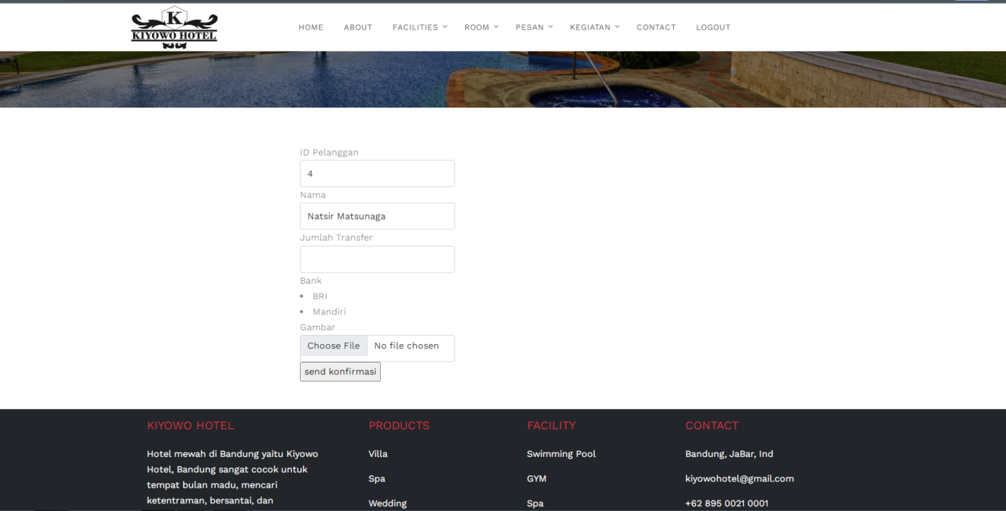

1. Setelah Melakukan pembayaran dan anda mengirim bukti tranfer maka anda langsung kembali ke halaman home, dan jika anda ingin mencetak anda tinggal pergi ke navbar lalu klik Pesan lalu akan muncul dropdown Booking, Konfirmasi Pemesanan, dan Cetak Pembayaran, lalu anda tinggal klik saja Cetak Pembayaran

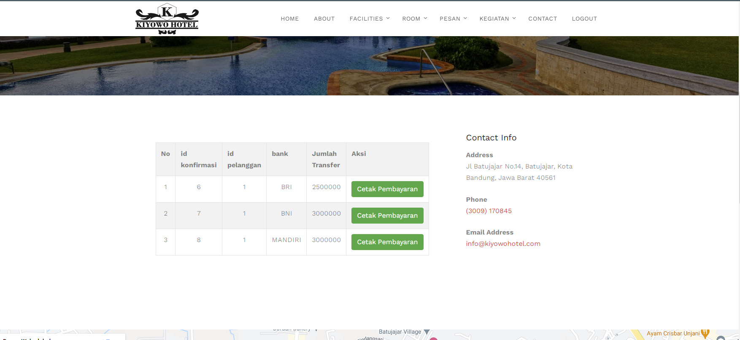

1. Lalu akan muncul tab baru pada browser anda dan langsung mencetak bukti pembayaran

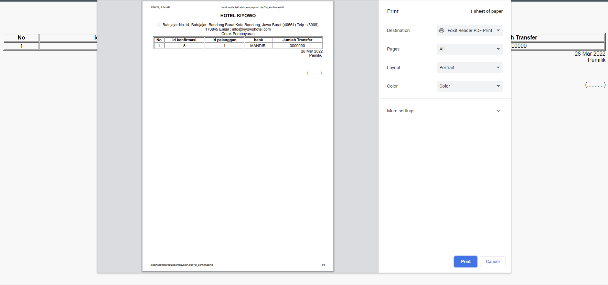

1. Dan klik tombol print nya untuk mrngrprint bukti pembayaran anda

Pw na

UDUxn8Mo&7KxtjhQcIGd

Pw database

g<&6E_-c7A6gqxs=

link resepsionis

https://salmanhotelkiyowo.000webhostapp.com/resepsionis

link admin

https://salmanhotelkiyowo.000webhostapp.com/admin